Теорія циліндричних оболонок
При розгляді довгих циліндричних оболонок з'являється можливість зневажити в поперечних перерізах згинаючим і крутним H моментами й поперечною силою . Прийнявши зазначені зусилля рівними нулю, одержимо модель оболонки, запропоновану В. 3. Власовим. Ця модель являє собою тонкостінну просторову систему, що складається з нескінченної безлічі поперечних елементарних смужок, що згинаються. Кожна смужка вподібнюється плоскому кривому стержню, що працює не тільки на розтягання або стиск, але також на поперечний згин і зсув. Взаємодія двох суміжних смужок здійснюється шляхом передачі з однієї з них на іншу тільки нормальних і зусиль, що зрушують. На рис. 7.17 ці зусилля замінені зв'язками, розташованими на рівні серединної поверхні оболонки.
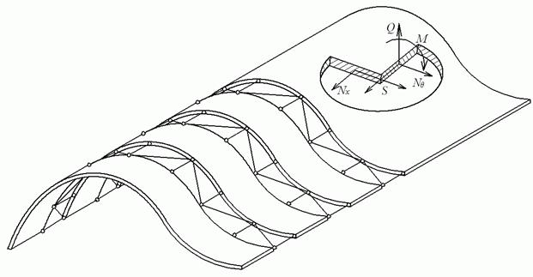
Рис. 7.17. Модель оболонки, запропонована В.З. Власовим
На рис. 7.18 зображені нескінченно малий елемент серединної поверхні й діючі по його сторонах зусилля.
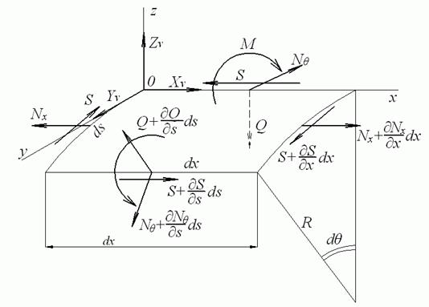
Рис. 7.18. Нескінченно малий елемент серединної поверхні
Диференціальні рівняння рівноваги елемента циліндричної оболонки в розглянутому випадку мають такий вигляд:
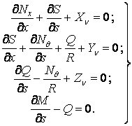 | (7.22)
Система рівнянь (7.22) шляхом виключення зусиль S, Q і приводиться до одного рівняння із двома невідомими:
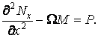 | (а)
де — диференціальний оператор Власова четвертого порядку по змінної s, пов'язаний із законом секторіальних площ і вид, що має
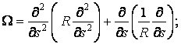 | (а)
P — функція, що залежить від складових поверхневого навантаження й обумовлюється формулою
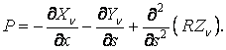 | (7.24)
Крім статичних, уводяться також і геометричні гіпотези: поперечні подовження і деформації зсуву в серединній поверхні приймаються рівними нулю як величини, що мало впливають на основні зусилля оболонки:
(б)
Складові переміщення довільної точки серединної поверхні по напрямках твірної, дотичній до дуги контурної лінії й зовнішньої нормалі, позначимо відповідно , і .
Тоді складові деформації, відповідно до формул (7.10), приймуть вид
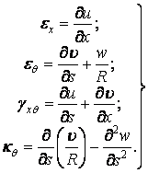 | (в)
Виключимо з формул (в) переміщення. Для цього формули (в) продифференціюємо у такий спосіб:
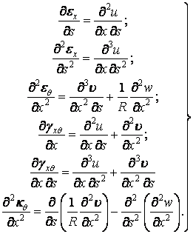 | (г)
Складаючи другу й третю формули (г), одержуємо
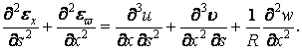
Звідси, використовуючи п'яту формулу (г), знаходимо
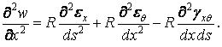 | (д)
Розглядаючи спільно першу й четверту формули (г) і виключая з них , знаходимо
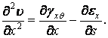 | (е)
Підставляючи потім похідні (д) і (е) в останню формулу (г), одержуємо диференціальне рівняння нерозривності деформацій:
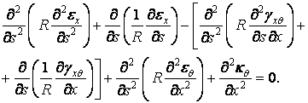
Використовуючи геометричні гіпотези (б), одержуємо
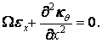 | (ж)
Диференціальне рівняння (ж) показує, що згинання елементарної поперечної смужки (деформація контуру) супроводжується розтяганням оболонки уздовж твірної (депланація поперечного переріза).
Фізичні рівняння теорії оболонок можна представити в спрощеній формі, вважаючи коефіцієнт Пуассона . Тоді з формул (7.11) знаходимо:
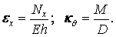
Вносячи ці значення в рівняння (ж) і приєднуючи рівняння (а), одержуємо систему двох спільних диференціальних рівнянь
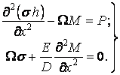 | (7.25)
Тут напруження 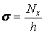, де h – товщина оболонки.
При (для кругової оболонки) рівняння (7.25) будуть мати постійні коефіцієнти. Розглянемо рішення системи варіаційним методом Бубнова-Гальоркіна у формі, розробленої для оболонок В. 3. Власовим. У цьому випадку шукані функції представляються у вигляді добутку двох функцій:
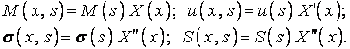
з яких перші залежать тільки від змінної s, а другі — від змінної x. Одна із двох функцій приблизно задається, а друга визначається з диференціальних рівнянь.
В. 3. Власов запропонував задаватися функцією , використовуючи фундаментальні функції поперечних коливань балки, які є рішенням однорідного диференціального рівняння
де l — довжина оболонки в напрямку твірної; m — довільний параметр.
Це рівняння разом із граничними умовами на криволінійних краях оболонки в кожному конкретному випадку крайової задачі буде давати систему ортогональних фундаментальних функцій , кожна з яких визначається своїм фундаментальним числом . Так, наприклад, для оболонки, що має на криволінійних краях шарнірне обпирання, граничні умови такі: при і . Фундаментальні функції в цьому випадку чисто тригонометричні:
Якщо обидва криволінійних краї жорстко затиснені, то при і , і фундаментальні функції приймають вид
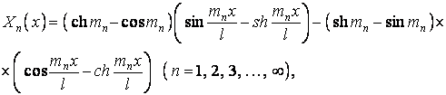
де
Для оболонки, у якої один край шарнірно обпертий, а іншої - жорстко затиснений, граничні умови мають вигляд
при
при
і фундаментальні функції приймають такий вид:
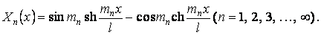
де
Подібним чином будуються фундаментальні функції і при інших граничних умовах. Фундаментальні функції, отримані зазначеним шляхом, а також їх другі похідні мають властивість ортогональності:
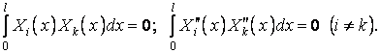 | (з)
Для відшукання функцій змінної представляємо їх разом з функцією (7.24) у вигляді нескінченних рядів:
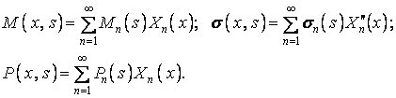 | (7.26)
Помножуючи перше рівняння (7.25) на , а друге — на , інтегруємо ці вирази по всій довжині оболонки. З урахуванням інтегралів (з) одержуємо систему двох звичайних диференціальних рівнянь, виражених щодо шуканих функцій і :
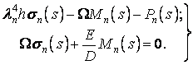 | (7.27)
Тут
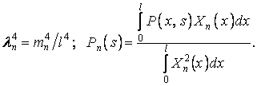
При інтегруванні системи (7.27) з'являться вісім довільних постійних. Для їх визначення використовуються граничні умови на поздовжніх краях оболонки. Число цих умов у кожній точці одного краю дорівнює чотирьом. Ці умови можуть бути статичними, геометричними і змішаними.
Таким чином, задача про рівновагу довгої циліндричної оболонки при будь-яких заданих граничних умовах і при дії довільного навантаження повністю розв'язне.

